**Administración de la base de datos**

Ejemplos de usuarios y sus respectivos permisos sobre el SGBD

Hay que destacar que las contraseñas asignadas a cualquier tipo de usuario deben de ser seguras, las contraseñas elegidas en los ejemplos siguientes fueron elegidas por facilidad de uso. Estas pueden ser cambiadas en cualquier momento mediante la sentencia:

|  |
| --- |
| **ALTER** **USER** 'user'@'hostname' **IDENTIFIED** **BY** nuevaContraseña; |

(5.7.6 o versiones más modernas)

**SET** PASSWORD **FOR** 'user-name-here'@'hostname' = PASSWORD('new-password'); (Para versiones anteriores a 5.7.5)

1. Usuario Administrador

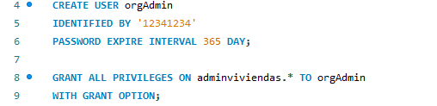

Cuenta con todos los permisos, así como la posibilidad de concederlos para que pueda crear nuevos usuarios que operen sobre la base de datos.

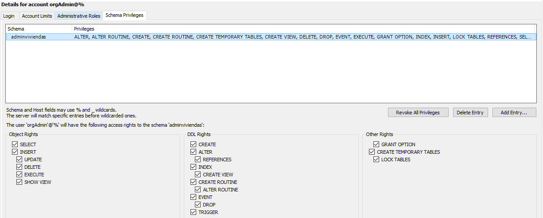Permisos:

2. Usuario empleado

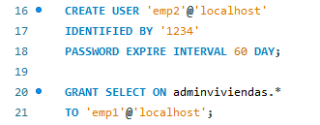Puede ser asignado a un empleado de un ayuntamiento el cual necesita acceso a datos para elaborar informes. Un usuario así podría también ser asignado a un programa externo que haga uso de los datos del SGBD.

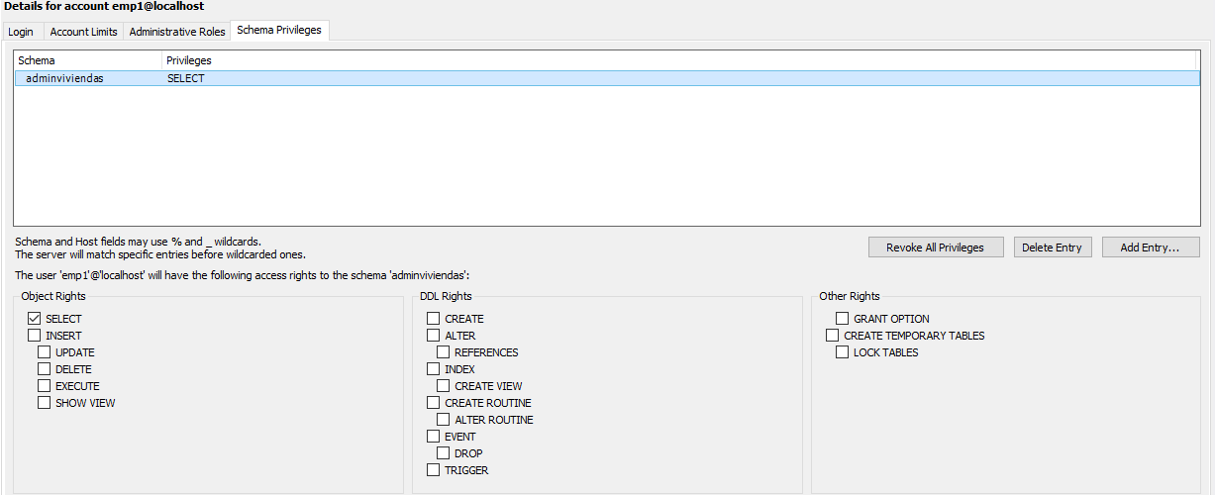Permisos:

3. Usuario encargado de mantener las tablas